BARBERIA BOB SYSTEM  Desarrollo y Operaciones de Software | ANÁLISIS DE REQUERIMIENTOS | Fecha: | 01/09/2026
 |  | Página: | 1 de 1
FUNCIONALIDAD
Código: | RF-BOB-02
Nombre: | Gestionar turnos actuales registrados a mi nombre

Descripción: | Permite visualizar, eliminar y aplazar turnos actuales asociados a mi nombre
Cómo se ejecutará: | En la sección de “Mis turnos”, se podrán visualizar los turnos asociados a mi nombre, donde se podrá cancelar o aplazar.
Actor principal: | Cliente, Barbero
Precondiciones: | El usuario debe estar autenticado en el sistema.

DATOS DE ENTRADA
Nombre | Descripción | Tipo de campo | Reglas / Aplicación | Obligatorio
InformacionUsuario | Contiene la información personal del usuario | Clase | Debe tener registrado su informacion al sistema | Si
PeticiónGestion | Permite obtener petición de cancelar o aplazar. | Petición | La cita debe estar asociada a su informacion y activa | No

DATOS DE SALIDA
Nombre | Descripción | Tipo de campo | Reglas / Aplicación | Obligatorio
TurnosActivos | Lista los turnos activos que se asocian a su informacion personal | Etiqueta visual | Debe existir al menos 1 y la fecha y hora actual deben ser menores a la del turno | No
DescripciónTurnos | Describe cada turno asociado al nombre | Etiqueta Visual | Debe tener algun turno asociado | No
EstadoGestion | Comprobante del estado de la petición elegida (Cancelada correctamente, etc) | Etiqueta Visual | Debe tener asociada una PeticiónGestion | No

FLUJO BÁSICO
Paso | Actor | Descripción | Excepciones
1 | Cliente, Barbero | Navega e ingresa a la sección "Mis Turnos" de la plataforma. | Tiene bloqueos en su cuenta o IP
2 | Cliente, Barbero | Selecciona un turno específico de la lista y elige una acción de gestión: "Cancelar" o "Aplazar" | No existe turno asociado al usuario
3 | Cliente, Barbero | Confirma la cancelación o selecciona el nuevo horario para el aplazamiento. | Se rechazó la gestion elegida
4 | Cliente, Barbero | Actualiza el estado del registro en la base de datos y muestra una etiqueta visual del estado (“éxito” o “fallido” | La gestión elegida fue rechazado y se pide nuevamente

FLUJO ALTERNO
Paso | Actor | Descripción | Excepciones
1.1 | Cliente, Barbero | El cliente tiene bloques en su cuenta por pagos pendientes
2.2 | Cliente, Barbero | No tiene turnos activos asociados a su nombre
3.3 | Cliente, Barbero | Se rechaza la gestion elegida
4.4 | Cliente, Barbero | La gestion no fue exitoso o no cumple con los requisitos

Notas y comentarios: | La regla de tiempo de cancelación o penalización por cancelación o aplazamiento deben ser definidas

ANEXOS
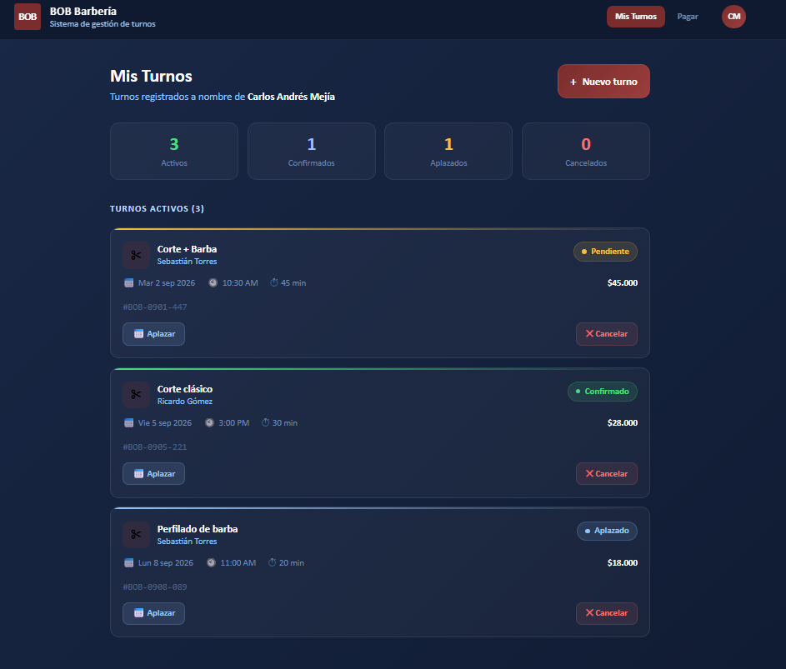REGLAS DE NEGOCIO
No. | Descripción
1 | El sistema solo listará en la grilla principal aquellos turnos cuyo estado interno sea ACTIVO o CONFIRMADO y cuya marca de tiempo sea mayor a la fecha y hora actual de la plataforma del cliente.
2 | La consulta de lectura a la base de datos AWS Mongo Atlas debe resolverse en un tiempo menor o igual a 2 segundos para el 95% de las peticiones.
3 | Al cancelar un turno, el registro debe cambiar su estado a “CANCELADO” para conservar el historial del cliente, pero la franja horaria en el catálogo debe liberarse.

ABREVIATURAS
Abreviatura | Significado

HISTORIAL DE REVISIÓN
Elaborado por | Aprobado por | Fecha | Descripción y Justificación de Cambios
Equipo DOSW |  | 01/09/2026 | Versión inicial del documento.

